**EXAMEN DE FÍSICA B, I EVALUACIÓN I TÉRMINO 2015**



**ESCUELA SUPERIOR POLITÉCNICA DEL LITORAL**

**FACULTAD DE CIENCIAS NATURALES Y MATEMÁTICAS**

**DEPARTAMENTO DE FISICA**

**MIERCOLES 8 DE JULIO 2015.**

**RUBRICA**

**NOTA:** Este examen está diseñado para ser resuelto de manera individual, puede usar una calculadora ordinaria para sus cálculos aritméticos, un lápiz o esferográfico. Solo puede comunicarse con la persona responsable de la recepción del examen; y, cualquier instrumento de comunicación que hubiera traído, deberá apagarlo y ponerlo en la parte anterior del aula, junto con algún otro material que se encuentre acompañándolo. No consultará libros, notas, ni algún apunte adicional a las que se entreguen en esta evaluación. *Desarrolle los temas de manera ordenada.* ***Firme como constancia de haber leído lo anterior.***

**__________________________________________________**

**Firma**

**DURANTE EL EXAMEN, TODOS LOS CELULARES Y CUALQUIER OTRO MEDIO DE COMUNCICACIÓN ELECTRONICA DEBEN ESTAR APAGADOS Y GUARDADOS EN SUS MOCHILAS. NINGÚN ESTUDIANTE DEBE TENER EN SU PODER LO ANTERIORMENTE MENCIONADO.**

Las primeras diez preguntas son de opción múltiple y **tienen un valor de 2 puntos c/u**

1. 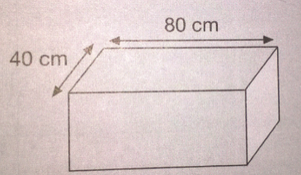La pieza de la figura es de latón, tiene forma de paralelepípedo recto, los lados de la base miden 80 cm y 40 cm, la altura mide 60 cm. ¿Qué fuerza paralela a las bases en la dirección del lado de 80 cm hay que aplicar para producir una deformación por corte de 0.16 mm? El módulo de corte del acero es **G= 7.5 1010 Pa**.
2. Un poste vertical de acero que tiene una altura de 2.5 m y un radio de 0.12 m soporta una carga de **8.0 104 N**. La variación de longitud del poste es:

Nota: El módulo de Young (elasticidad) del acero es **E= 20 ∙ 1010 Pa** y **no considerar el peso del poste**

$2.65×{10}^{-6} m$

$2.65×{10}^{-5} m$

$2.20×{10}^{-5} m$

$2.20×{10}^{-6} m$

$2.20×{10}^{-7} m$

1. La presión absoluta dentro de un cilindro con Helio es de 1800 mm de Hg. La lectura de un manómetro conectado al cilindro es:
2. 2560 mm Hg
3. **1040 mm Hg**
4. 760 mm Hg
5. 2800 mm Hg
6. La presión manométrica de las llantas de una moto de 500 kg es de $1.93×10^{5}Pa$, ¿ qué cantidad de superficie de cada llanta está en contacto con el pavimento?.
$0.064 m^{2}$

$0.0125 m^{2}$

$0.0.038 m^{2}$

$0.0254 m^{2}$

$0.0127 m^{2}$

7. Un bloque de madera de volumen 36 cm3 y densidad 7.5 102 kg/m3 flota en el agua. El volumen que emerge ( que sobresale del agua ) es:
8. 26.0 cm3
9. 18.0 cm3
10. 10.0 cm3
11. 12.0 cm3
12. **9.0 cm3**
13. Un bloque de madera está flotando, en equilibrio y sumergido parcialmente en agua. Colgamos de la parte inferior del bloque una placa de material desconocido, observando que el volumen de la parte sumergida del bloque no se altera. Podemos concluir que la densidad de la placa es:
14. Mayor que la del agua
15. **Igual a la del agua**
16. Igual a la del bloque
17. Menor que la del bloque
18. 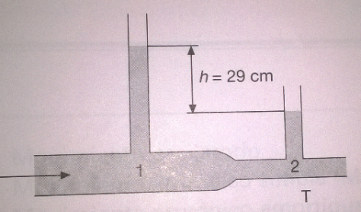Un Venturimetro está formado por un tubo en forma de T de sección 10 veces menor que la de la **tubería 1**, como indica en la figura. Se coloca también en el punto 1 de la tubería un tubo manométrico. La diferencias de altura del líquido manométrico, que es agua, en los tubos 1 y 2 es de 29 cm. La velocidad de agua en la **tubería 1** es :
19. 0.36 m/s
20. 0.48 m/s
21. 0.12 m/s
22. 0.60 m/s
23. **0.24m/s**
24. Un fluido real circula por un tubo de sección circular en régimen laminar, si se mantiene la misma caída de presión entre los extremos del tubo y el radio del tubo se reduce a la mitad, el caudal:
25. Se reduce a la mitad
26. No varia
27. Se reduce a la cuarta parte
28. **Se reduce a la dieciseisava parte**
29. Una cuerda vibra con su frecuencia fundamental. La función de la onda estacionaria (**en unidades del S.I**) es:

$$y(x,t)=3.0\cos\left(19.0t\right)sen(2πx)$$

Es correcto afirmar que:

1. La longitud de la cuerda es de 1.0 m
2. **La velocidad de propagación de la onda en la cuerda es de 3.0 m/s**
3. La amplitud con que oscilara un punto situado a 0.50 m del extremo de la cuerda es 3.0 m
4. El periodo de oscilación de un punto situado a 0.25 m del extremo de la cuerda es $5.3×{10}^{-3}s$
5. Dos ondas armónicas se propagan en la misma dirección con amplitud A = 2.4 cm. Ambas ondas tienen la misma frecuencia y longitud de onda y se encuentran desfasadas un ángulo de 300. La amplitud de onda resultante de la interferencia de las ondas armónicas es:
6. 4.20 cm
7. 0.62 cm
8. **4.60 cm**
9. 2.40 cm

**PROBLEMAS DE DESARROLLO.**

**1 TEMA**. Una esfera de masa $1.0×10^{-2} kg$ se mueve a velocidad constante hacia arriba en un líquido. La densidad del líquido es 4 veces más que la del material de la esfera. Determinar la fuerza de resistencia al movimiento de la esfera en el líquido.

**Valor 10 puntos.**

La esfera se mueve hacia arriba a velocidad constante.

$$\sum{F_{y}}=0$$

$$E-mg-F_{R}=0 HASTA 3 PUNTOS$$

$$F_{R}=mg-E$$

$$F_{R}=\frac{4}{3}πr^{3}ρ_{L}g-\frac{4}{3}πr^{3}ρ_{M}g$$

La densidad del líquido es 4 veces la densidad de la esfera. $ρ_{L}=4ρ_{E}$ HSATA

$$F_{R}=\frac{4}{3}πr^{3}(4ρ_{E}g)-\frac{4}{3}πr^{3}ρ_{M}g$$

$$F_{R}=(4)\frac{4}{3}πr^{3}ρ_{E}g-\frac{4}{3}πr^{3}ρ_{M}g$$

$$F_{R}=\left(4\right)mg-mg=3mg$$

$$F_{R}=3mg=3\left(1.0×10^{-2} kg\right)9.8\frac{m}{s^{2}}=0.294 N HASTA 7 PUNTOS$$

**FR**

**E**

**mg**

**2 TEMA**. Se mezcla un líquido de densidad relativa **1.20** con otro líquido de densidad relativa de **1.50**. La mezcla ocupa un volumen de **1.0 L** y tiene una densidad relativa de **1.30**. Suponiendo que este volumen es la suma de los volúmenes de los dos líquidos, ¿Qué volumen de cada líquido se ha mezclado? **Densidad del agua 1.00 kg/L** **Valor 15 puntos.**

$$m_{1}$$

$$m_{2}$$

$$V_{1}$$

$$V_{2}=1-V_{1}$$

$$ρ_{2}=1.50\frac{kg}{l}$$

$$m_{2}=ρ_{2}V_{2}$$

$$m_{2}=1.50V_{2}$$

$$ρ_{1}=1.20\frac{kg}{l}$$

$$m_{1}=ρ_{1}V_{1}$$

$$m_{1}=1.20V_{1}$$

$$m_{T}=m_{1}+m_{2}$$

$$V_{T}=1l$$

$$m_{T}=m_{1}+m_{2} HASTA 3 PUNTOS$$

$$1.20V_{1}+1.50\left(1-V_{1}\right)=1.30 HASTA 4 PUNTOS$$

$$V_{1}=\frac{2}{3}l y V_{2}=\frac{1}{3}l HASTA 8 PUNTOS$$

**3 TEMA**.La figura muestra parte del tren de aterrizaje de una avioneta. Si se conoce que la reacción del terreno R = 20000 N y que la tornapunta AB forma un ángulo de 53.1 ° con el eje BC, determine:

1. La fuerza que actúa en B sobre el eje **HASTA 5 PUNTOS**.

$\sum{τ_{o}}$ =0

$$R\left(650 mm\right)-Fsen53.1^{0}\left(450mm\right)=0$$

$$F=\frac{20000N×650mm}{450mm×sen53.1^{0}}=36125 N$$

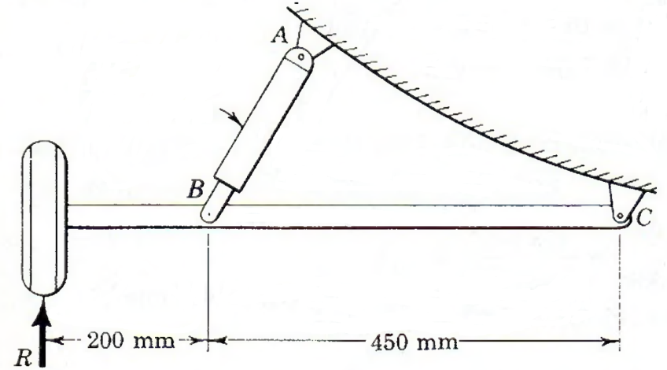

**200 mm**

**450 mm**

***Tirante tubular***

***Diám.Ext. = 40 mm***

***Diám.Int. = 30 mm***

$$Fsen53.1^{0}$$

$$Fcos53.1^{0}$$

1. El esfuerzo actuando en la tornapunta AB e indique si está en tensión o en compresión**. HASTA 10 PUNTOS.**

**La fuerza que está actuando en la tornapunta AB es de compresión.**

**El área de la tornapunta es: $A=\frac{π}{4}\left(d_{ext}^{2}-d_{int}^{2}\right)=\frac{π}{4}\left({\left(0.040m\right)}^{2}-{\left(0.030m\right)}^{2}\right)=5.50×{10}^{-4}m^{2}$.**

$$σ=\frac{F}{A}=\frac{36125 N}{5.50×{10}^{-4}m^{2}}=6.57×{10}^{7}\frac{N}{m^{2}}$$

**4 TEMA**. En el gráfico se muestra una onda armónica que se propaga en un medio homogéneo con una rapidez de $10m/s$. Se pide:

1. Determine la ecuación de la onda armónica. **HASTA 4 puntos.**

$$λ=16 m$$

$$A=10 m$$

$$v=\frac{λ}{T}$$

$$T=\frac{λ}{v}=\frac{16 m}{10m/s}=1.6 s$$

$$ω=\frac{2π}{T}$$

$$ω=\frac{2π}{1.6}=1.25π\frac{1}{s}$$

$$k=\frac{2π}{λ}$$

$$k=\frac{2π}{16m}=\frac{π}{8}\frac{1}{m}$$

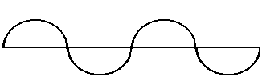

-10

10

0

***y(m)***

***x(m)***

8

16

***V***

***Perfil de la onda en el instante t=0***

**La ecuación de la onda armónica**

$$y=10 sen\left(\frac{π}{8}x-1.25πt\right)$$

1. Determine la magnitud de la velocidad de una partícula para una posición $x=10 m$ y $t=10 s$**HASTA 3 puntos.**
$$v_{y}=-\left(1.25π\right)\left(10\right)cos\left(\frac{π}{8}\left(10\right)-1.25π\left(10\right)\right)=27.7\frac{m}{s}$$

2. Determine la magnitud de la aceleración de la partícula para una posición $x=10 m$ y $t=10 s$**HASTA 3 puntos.**

$a_{y}=-{\left(1.25π\right)}^{2}\left(10\right)sen\left(\frac{π}{8}\left(10\right)-1.25π\left(10\right)\right)=-109.3\frac{m}{s^{2}}$

$a_{y}=109.3\frac{m}{s^{2}}$